Tiết Chuyên đề Tiếng Anh tại trường THCS Long Biên:
“Biết thêm một ngôn ngữ là có thêm được một linh hồn”
_Charlemagne_
Tiếng Anh là một môn học rất cần thiết cho thời đại ngày nay. Tiếng Anh được hơn 400tr người dùng làm tiếng mẹ đẻ, 1 tỷ người dùng làm ngôn ngữ thứ 2. Vào lúc 14h50’ ngày 14/10/2017, tại phòng học đa năng của trường đã diễn ra tiết học: “Chuyên đề Tiếng Anh cấp trường” vô cùng hấp dẫn của cô giáo Bùi Thị Huyền Trang với sự góp mặt của đông đảo giáo viên trong trường.
Mở đầu cho tiết học là: Màn khởi động với trò chơi “ Kim’s Game” (GV đưa ra đoạn clip, đưa ra hình ảnh hoạt động liên quan với bài, học sinh chỉ được quan sát mà không ghi chép lại 12 bức tranh ứng với 12 từ vựng, sau đó các bức tranh bị xóa đi ,4 đội lên viết từ Tiếng Anh, đội nào viết nhiều từ hơn thì đội đó thắng )
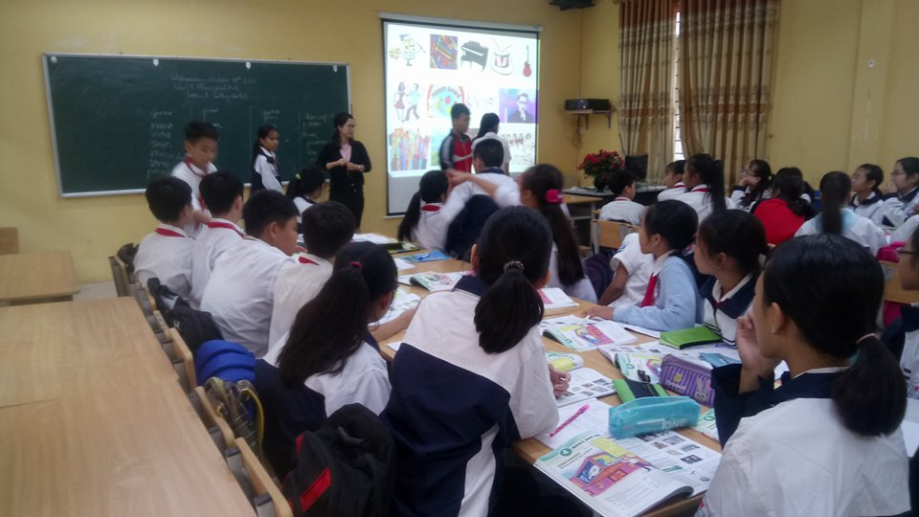
Trò chơi đã tạo ra nhiều sự hứng khởi bất ngờ từ phía học sinh.
Tiếp theo là hoạt động hình thành kiến thức: Trước hết, GV giới thiệu từ mới bằng tranh ảnh và giải nghĩa từ khó.
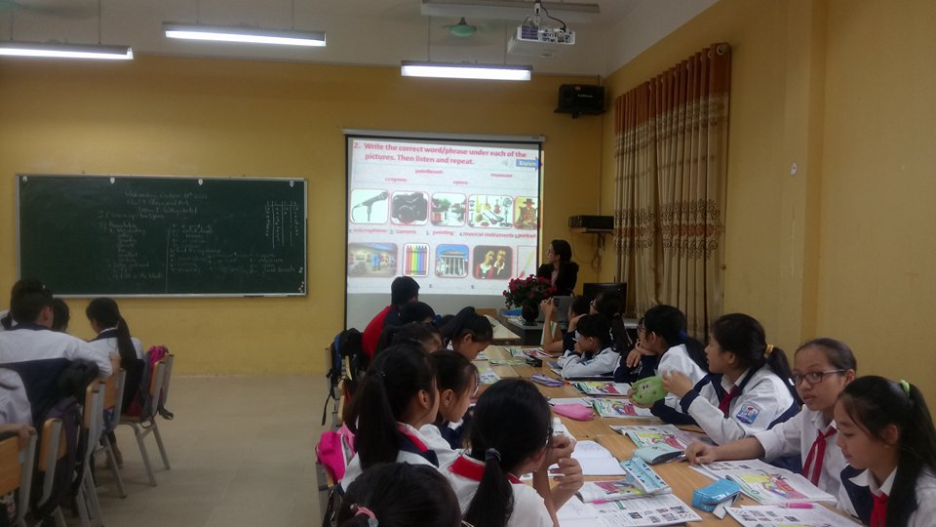
Đến phần nghe và đọc: HS được nghe người nước ngoài đọc và đọc theo rất hứng khởi.
Phần HĐ nhóm: HS được làm việc theo cặp. Hoàn thành bài tập True/False (1a)
- HS có 30 giây làm việc cá nhân và làm bài tập (1b)
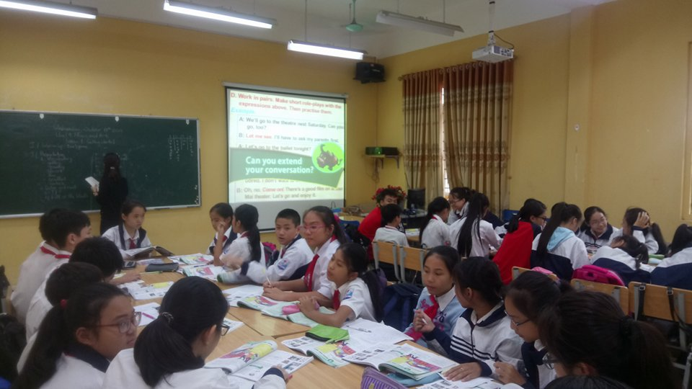
- Thông qua bài hội thoại, một lần nữa HS đọc lại bài và tìm ra các thành ngữ “Let me see”, “come on”, “It isn’t my thing” và hiểu nghĩa dễ dàng.
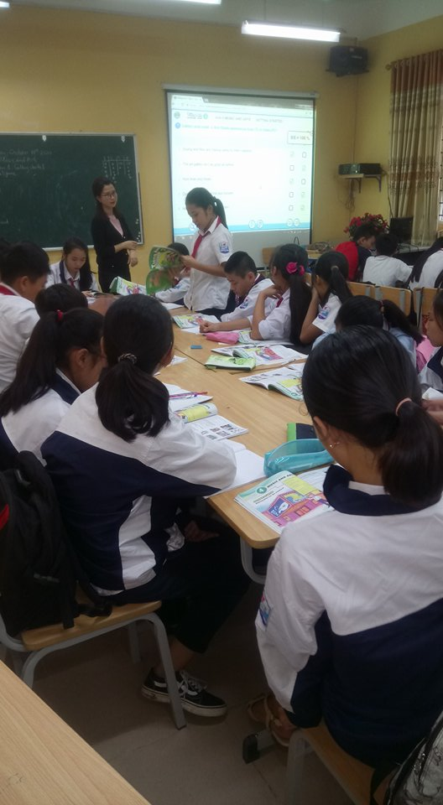
Bằng việc sử dụng hiệu quả phần mềm power point kết hợp sách mềm
(soft book), cô giáo đã thành công với giờ dạy dành cho HS khối 7. Cũng nhờ có công nghệ thông tin mà các bài tập được học sinh làm nhanh và giáo viên cũng chữa bài rất hiệu quả
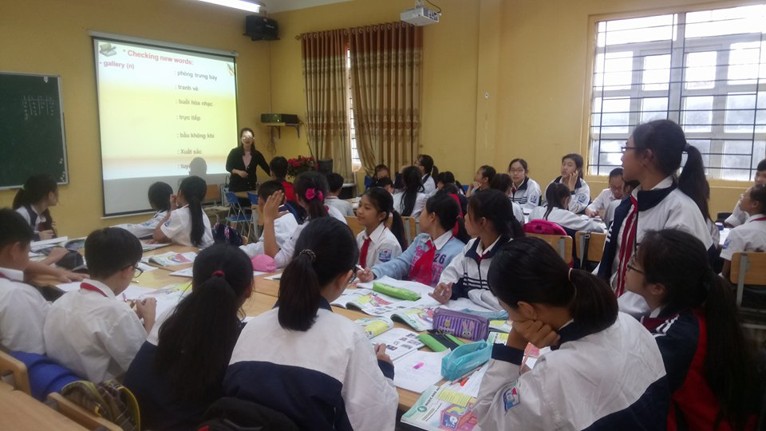
Giờ học trôi qua một cách nhẹ nhàng, đa số HS đều rất thích bộ môn học này, cô giáo đã chuẩn bị rất chu đáo, sử dụng hình ảnh minh họa sinh động, tận tình hướng dẫn các em, còn về phía HS thì hào hứng, hăng hái học, có nhiều cơ hội thực hành nói tiếng Anh, tích cực hơn khi tiếp xúc với ngôn ngữ khác với tiếng mẹ đẻ nhưngvà rất thông dụng trong cuộc sống ngày nay.

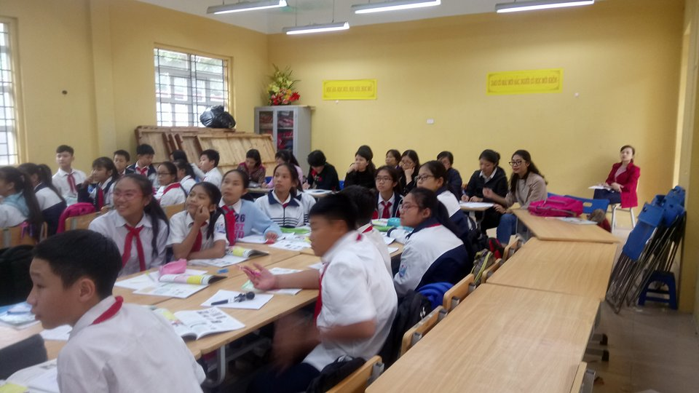
Đa số các giáo viên dự cũng rất tâm đắc với tiết học
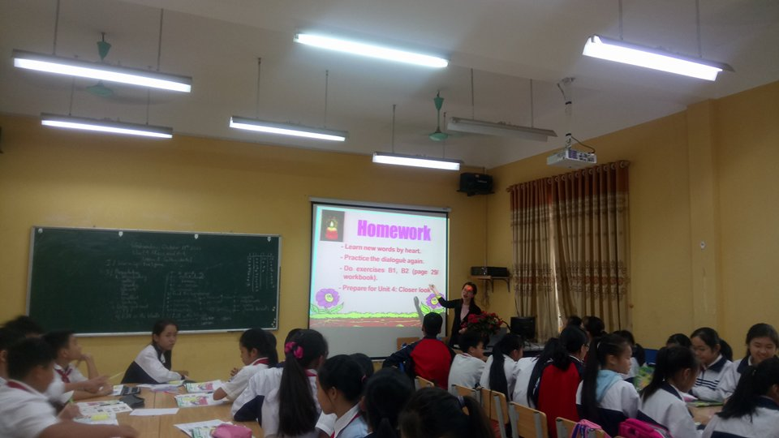
Lợi ích mà môn học và tiết học mang lại rất lớn:
- Về sức khỏe:
+ Giúp não phát triển, khỏe mạnh và thông minh.
+ Tăng cường trí nhớ.
+ Tăng khả năng tập trung, quan sát.
- Về VH – XH:
+ Hiểu tốt hơn tiếng mẹ đẻ.
+ Cửa sổ mở ra nền VH mới.
+ Có cách nhìn khác về mọi thứ.

